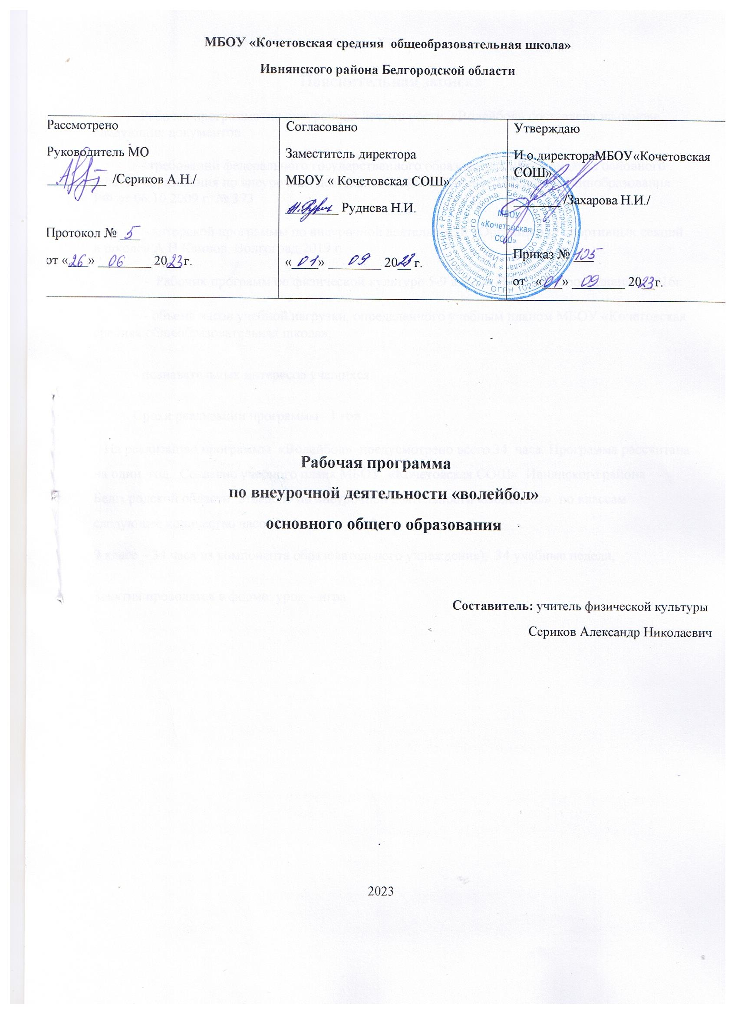

**Пояснительная записка**

Рабочая программа по внеурочной деятельности «Волейбол» составлена на основе следующих документов:

- требований федерального государственного образовательного стандарта основного общего образования по внеурочной деятельности, утвержденного приказом Минобразования РФ от 06.10.2009 г. № 373

- авторской программы по внеурочной деятельности «Организация спортивных секций в школе» А.Н.Каинов, Волгоград,2019 г.

- Рабочих программ по физической культуре 5-9 классы В.И.Лях. Просвещение, 2016г.

- объема часов учебной нагрузки, определенного учебным планом МБОУ «Кочетовская средняя общеобразовательная школа»;

- познавательных интересов учащихся.

Сроки реализации программы –1 год

На реализацию программы «Волейбол» предусмотрено всего 34 часа. Программа рассчитана на один год. Согласно учебного плана МБОУ «Кочетовская СОШ» Ивнянского района Белгородской области отведено по внеурочной деятельности «Волейбол» по классам следующее количество часов:

9 класс – 34 часа из компонента образовательного учреждения), 34 учебные недели,

Занятия проводятся в форме: урок – игра.

**Планируемые результаты освоения курса  внеурочной деятельности**

В процессе обучения и воспитания собственных установок, потребностей в значимой мотивации на соблюдение норм и правил здорового образа жизни, культуры здоровья у учащихся формируются познавательные, личностные, регулятивные, коммуникативные универсальные учебные действия.

Основная образовательная программа учреждения предусматривает достижение следующих результатов образования:

* личностные результаты — готовность и способность учащихся к саморазвитию, сформированность мотивации к учению и познанию, ценностно-смысловые установки выпускников, отражающие их индивидуально-личностные позиции, социальные компетентности, личностные качества; сформированность основ российской, гражданской идентичности;
* метапредметные результаты — освоенные учащимися универсальные учебные действия (познавательные, регулятивные и коммуникативные);
* предметные результаты — освоенный учащимися в ходе изучения учебных предметов опыт специфической для каждой предметной области деятельности по получению нового знания, его преобразованию и применению, а также система основополагающих элементов научного знания, лежащая в основе современной научной картины мира.

Личностными результатами программы внеурочной деятельности по спортивно-оздоровительному направлению “Волейбол” является формирование следующих умений:

* ***определять***и***высказывать*** простые и общие для всех людей правила поведения при сотрудничестве (этические нормы);
* в предложенных педагогом ситуациях общения и сотрудничества, опираясь на общие для всех простые правила поведения, ***делать выбор,*** при поддержке других участников группы и педагога, как поступить.

Метапредметными результатами программы внеурочной деятельности по спортивно-оздоровительному направлению “Волейбол” - является формирование следующих универсальных учебных действий (УУД):

**Регулятивные УУД.**

* ***Определять****и****формулировать*** цель деятельности на занятии с помощью учителя, а далее самостоятельно.
* ***Проговаривать*** последовательность действий.
* Учить ***высказывать***своё предположение (версию) на основе данного задания, учить ***работать*** по предложенному учителем плану, а в дальнейшем уметь самостоятельно планировать свою деятельность.
* Средством формирования этих действий служит технология проблемного диалога на этапе изучения нового материала.
* Учиться совместно с учителем и другими воспитанниками ***давать*** эмоциональную ***оценку***деятельности команды на занятии.
* Средством формирования этих действий служит технология оценивания образовательных достижений (учебных успехов).

**Познавательные УУД.**

* Добывать новые знания: ***находить ответы*** на вопросы, используя разные источники информации, свой жизненный опыт и информацию, полученную на занятии.
* Перерабатывать полученную информацию: ***делать*** выводы в результате совместной работы всей команды.
* Средством формирования этих действий служит учебный материал и задания.

**Коммуникативные УУД**.

* Умение донести свою позицию до других: оформлять свою мысль. ***Слушать***и***понимать*** речь других.
* Совместно договариваться о правилах общения и поведения в игре и следовать им.
* Учиться выполнять различные роли в группе (лидера, исполнителя, критика).
* Средством формирования этих действий служит организация работы в парах и малых группах.

***Оздоровительные результаты программы внеурочной деятельности:***

* осознание учащимися необходимости заботы о своём здоровье и выработки форм поведения, которые помогут избежать опасности для жизни и здоровья, а значит, произойдет уменьшение пропусков по причине болезни и произойдет увеличение численности учащихся, посещающих спортивные секции и спортивно-оздоровительные мероприятия;
* социальная адаптация детей, расширение сферы общения, приобретение опыта взаимодействия с окружающим миром.

**Способы двигательной (физкультурной) деятельности**

• использовать занятия кружка и спортивные соревнования для организации индивидуального отдыха и досуга, укрепления собственного здоровья, повышения уровня физических кондиций;      • взаимодействовать со сверстниками в условиях самостоятельной деятельности, оказывать помощь в организации и проведении тренировок, освоении новых двигательных действий, развитии физических качеств.

**Физическое совершенствование**

• выполнять общеразвивающие упражнения, целенаправленно воздействующие на развитие основных физических качеств (силы, быстроты, выносливости, гибкости и координации);

 • выполнять основные технические действия и приёмы игры в баскетбол в условиях игровой деятельности;

 • выполнять тестовые упражнения на оценку уровня индивидуального развития

**Содержание учебного курса внеурочной деятельности**

Программа внеурочной деятельности по физкультурно-спортивному и оздоровительному направлению “Волейбол” предназначен для учащихся 5-9 классов. Данная программа составлена в соответствии с возрастными особенностями учащихся и рассчитана на проведение 1 часа в неделю: 9 класс- 34 часа в год. Программа построена на основании современных научных представлений о физиологическом, психологическом развитии ребенка этого возраста, раскрывает особенности соматического, психологического и социального здоровья.

           Реализация данной программы в рамках внеурочной деятельности соответствует предельно допустимой нагрузке учащихся.

**Формы проведения занятия и виды деятельности**

Однонаправленные занятия:  посвящены только одному из компонентов подготовки волейболиста: техникой, тактикой или физической.

Комбинированные занятия: включают два-три компонента в различных сочетаниях: техническая и физическая подготовка; техническая и тактическая подготовка; техническая, физическая и тактическая подготовка.

Игровые занятия: игровая деятельность.

С использованием ИКТ: просмотр презентаций и видеороликов.

**Основные методы организации учебно-воспитательного процесса**

1. Словесный метод: рассказ, объяснение, команды и распоряжения, задание, указание, беседа и разбор.
2. Наглядный метод: показ упражнений или их элементов учителем или наиболее подготовленными учениками, демонстрация видеоматериалов, рисунков, фотографий, схем тактических взаимодействий; методы ориентирования
3. Практический метод
4. Игровой метод
5. Соревновательный метод
6. Метод круговой тренировки.

|  |  |
| --- | --- |
| УУД | Характеристика основных видов деятельности ученика |
| **Знания о физической культуре** | |
| Личностные, коммуникативные | • рассматривать физическую культуру как явление культуры;  • характеризовать содержательные основы здорового образа жизни, раскрывать его взаимосвязь со здоровьем, гармоничным физическим развитием и физической подготовленностью, формированием качеств личности и профилактикой  вредных привычек;  • определять базовые понятия и термины волейбола, применять их в процессе игры  со своими сверстниками;  • руководствоваться правилами профилактики травматизма и подготовки мест  занятий, правильного выбора обуви и формы одежды в зависимости от времени  года и погодных условий;  • руководствоваться правилами оказания первой доврачебной помощи при  травмах и ушибах во время самостоятельных занятий физическими упражнениями. |
| **Способы двигательной (физкультурной) деятельности** | |
| Личностные. коммуникативные, регулятивные | • использовать занятия кружка и  соревнования для организации индивидуального  отдыха и досуга, укрепления собственного здоровья, повышения уровня физических кондиций;  • взаимодействовать со сверстниками в условиях самостоятельной деятельности,  оказывать помощь в организации и проведении тренировок, освоении новых  двигательных действий, развитии физических качеств. |
| **Физическое совершенствование** | |
| Личностные | • выполнять общеразвивающие упражнения, целенаправленно воздействующие  на развитие основных физических качеств (силы, быстроты, выносливости,  гибкости и координации);  • выполнять основные технические действия и приёмы игры в волейбол в  условиях игровой деятельности;  • выполнять тестовые упражнения на оценку уровня индивидуального  развития основных физических качеств. |

**Тематическое планирование 9 класс**

|  |  |  |  |
| --- | --- | --- | --- |
| **№ занятия** | **Наименование раздела и тем** | **Часы учебного времени** |  |
|  | **Воспитательная работа** |
| 1 | ТБ на занятиях волейболом .История возникновения и развития волейбола. Подвижные игры. | 1 | Соблюдать ТБ на занятиях |
| 2 | Стойка игрока. Перемещение в стойке. Передача двумя руками сверху на месте. Эстафеты. Подвижные игры с элементами волейбола. | 1 | Воспитывать потребность в регулярных занятиях физическими упражнениями |
| 3 | Стойка игрока. Перемещение в стойке. Передача двумя руками сверху на месте. Эстафеты. Подвижные игры с элементами волейбола. | 1 | Воспитывать доброжелательные отношения друг к другу |
| 4 | Стойка игрока. Перемещение в стойке. Передача двумя руками сверху на месте. Эстафеты. Подвижные игры с элементами волейбола. | 1 | Уметь выполнять разминку и упражнения |
| 5 | Стойка игрока. Перемещение в стойке. Передача двумя руками сверху на месте. Эстафеты. Подвижные игры с элементами волейбола. | 1 | Адекватно понимать оценку учителя |
| 6 | Стойка игрока. Перемещение в стойке. Передача двумя руками сверху на месте. Эстафеты. Подвижные игры с элементами волейбола. | 1 | Воспитывать активность, настойчивость в игровой деятельности |
| 7 | Стойка игрока. Перемещение в стойке. Передача мяча двумя руками сверху на месте и после передачи вперед. Эстафеты. | 1 | Воспитывать коллективизм,  взаимовыручку |
| 8 | Стойка игрока. Перемещение в стойке. Передача мяча двумя руками сверху на месте и после передачи вперед. Эстафеты. | 1 | Формировать умение контролировать свою деятельность по результату |
| 9 | Стойка игрока. Перемещение в стойке. Передача мяча двумя руками сверху на месте и после передачи вперед. Эстафеты. | 1 | Формировать навыки работы в группе |
| 10 | Стойка игрока. Перемещение в стойке. Передача мяча двумя руками сверху на месте и после передачи вперед. Эстафеты. | 1 | Прививать потребность к самостоятельным занятиям |
| 11 | Стойка игрока. Перемещение в стойке. Передача мяча двумя руками сверху на месте и после передачи вперед. Эстафеты. | 1 | Прививать необходимые правила личной гигиены |
| 12 | Стойка игрока. Перемещение в стойке. Передача двумя руками сверху на месте и после передачи вперед. Прием мяча снизу двумя руками над собой. Игра в мини-волейбол. | 1 | Уметь самостоятельно оценивать свои результаты |
| 13 | Стойка игрока. Перемещение в стойке. Передача двумя руками сверху на месте и после передачи вперед. Прием мяча снизу двумя руками над собой. Игра в мини-волейбол. | 1 | Воспитывать потребность в регулярных занятиях физическими упражнениями |
| 14 | Стойка игрока. Перемещение в стойке. Передача двумя руками сверху на месте и после передачи вперед. Прием мяча снизу двумя руками над собой. Игра в мини-волейбол. | 1 | Воспитывать доброжелательные отношения друг к другу |
| 15 | Стойка игрока. Перемещение в стойке. Передача двумя руками сверху на месте и после передачи вперед. Прием мяча снизу двумя руками над собой. Игра в мини-волейбол. | 1 | Уметь выполнять разминку и упражнения |
| 16 | Стойка игрока. Перемещение в стойке. Передача двумя руками сверху на месте и после передачи вперед. Прием мяча снизу двумя руками над собой. Игра в мини-волейбол. | 1 | Воспитывать активность, настойчивость в игровой деятельности |
| 17 | Стойка игрока. Перемещение в стойке. Передача двумя руками сверху в парах .Прием мяча снизу двумя руками над собой и на сетку. Нижняя прямая подача. Игра в мини-волейбол. | 1 | Уметь выполнять разминку и упражнения |
| 18 | Повторный инструктаж по ТБ.Стойка игрока. Перемещение в стойке. Передача двумя руками сверху в парах .Прием мяча снизу двумя руками над собой и на сетку. Нижняя прямая подача. Игра в мини-волейбол. | 1 | Воспитывать потребность в регулярных занятиях физическими упражнениями |
| 19 | Стойка игрока. Перемещение в стойке. Передача двумя руками сверху в парах .Прием мяча снизу двумя руками над собой и на сетку. Нижняя прямая подача. Игра в мини-волейбол. | 1 | Воспитывать активность, настойчивость в игровой деятельности |
| 20 | Стойка игрока. Перемещение в стойке. Передача двумя руками сверху в парах .Прием мяча снизу двумя руками над собой и на сетку. Нижняя прямая подача. Игра в мини-волейбол. | 1 | Воспитывать доброжелательные отношения друг к другу |
| 21 | Стойка игрока. Перемещение в стойке. Передача двумя руками сверху в парах .Прием мяча снизу двумя руками над собой и на сетку. Нижняя прямая подача. Игра в мини-волейбол. | 1 | Уметь выполнять разминку и упражнения |
| 22 | Стойки и перемещение игрока. Передачи мяча сверху двумя руками в прыжке в парах. Нападающий удар при встречных передачах. Нижняя прямая подача. Прием мяча после подачи. Учебная игра. | 1 | Уметь выполнять разминку и упражнения |
| 23 | Стойки и перемещение игрока. Передачи мяча сверху двумя руками в прыжке в парах. Нападающий удар при встречных передачах. Нижняя прямая подача. Прием мяча после подачи. Учебная игра. | 1 | Воспитывать активность, настойчивость в игровой деятельности |
| 24 | Стойки и перемещение игрока. Передачи мяча сверху двумя руками в прыжке в парах. Нападающий удар при встречных передачах. Нижняя прямая подача. Прием мяча после подачи. Учебная игра. | 1 | Воспитывать доброжелательные отношения друг к другу |
| 25 | Стойки и перемещение игрока. Передачи мяча сверху двумя руками в прыжке в парах. Нападающий удар при встречных передачах. Нижняя прямая подача. Прием мяча после подачи. Учебная игра. | 1 | Воспитывать потребность в регулярных занятиях физическими упражнениями |
| 26 | Стойки и перемещение игрока. Передачи мяча сверху двумя руками в прыжке в парах. Нападающий удар при встречных передачах. Нижняя прямая подача. Прием мяча после подачи. Учебная игра. | 1 | Воспитывать активность, настойчивость в игровой деятельности |
| 27 | Передача мяча сверху двумя руками в прыжке в тройках. Нападающий удар при встречных передачах. Верхняя прямая подача, прием мяча, отраженного сеткой. Учебная игра. | 1 | Воспитывать коллективизм,  взаимовыручку |
| 28 | Передача мяча сверху двумя руками в прыжке в тройках. Нападающий удар при встречных передачах. Верхняя прямая подача, прием мяча, отраженного сеткой. Учебная игра. | 1 | Воспитывать коллективизм,  взаимовыручку |
| 29 | Передача мяча сверху двумя руками в прыжке в тройках. Нападающий удар при встречных передачах. Верхняя прямая подача, прием мяча, отраженного сеткой. Учебная игра. | 1 | Воспитывать активность, настойчивость в игровой деятельности |
| 30 | Передача мяча сверху двумя руками в прыжке в тройках. Нападающий удар при встречных передачах. Верхняя прямая подача, прием мяча, отраженного сеткой. Учебная игра. | 1 | Уметь выполнять разминку и упражнения |
| 31 | Действия в защите и нападении. Тактика свободного нападения. Взаимодействие игроков. Учебная игра. | 1 | Воспитывать доброжелательные отношения друг к другу |
| 32 | Действия в защите и нападении. Тактика свободного нападения. Взаимодействие игроков. Учебная игра. | 1 | Уметь самостоятельно оценивать свои результаты |
| 33 | Действия в защите и нападении. Тактика свободного нападения. Взаимодействие игроков. Учебная игра. | 1 | Прививать потребность к самостоятельным занятиям |
| 34 | Подведение итогов года. Учебная игра. | 1 | Формировать навыки работы в группе |